**ЛАБОРАТОРНА РОБОТА № 1**

**ПОПЕРЕДНЯ ОБРОБКА ТА КОНТРОЛЬОВАНА КЛАСИФІКАЦІЯ**

**ДАНИХ**

Мета роботи: використовуючи спеціалізовані бібліотеки та мов програмування Python дослідити попередню обробку та класифікацію даних.

**Хід роботи**

Завдання 2.1.1

**Код програми**

import numpy as np  
from sklearn import preprocessing  
  
input_data = np.array([[5.1, -2.9, 3.3],  
 [-1.2, 7.8, -6.1],  
 [3.9, 0.4, 2.1],  
[7.3, -9.9, -4.5]])  
  
# Бінаризація даних  
data_binarized = preprocessing.Binarizer(threshold=2.1).transform(input_data)  
print("\n Binarized data:\n", data_binarized)  
  
# Виведення середнього значення та стандартного відхилення  
print("\nBEFORE: ")  
print("Mean =", input_data.mean(axis=0))  
print("Std deviation =", input_data.std(axis=0))  
  
# Исключение среднего  
data_scaled = preprocessing.scale(input_data)  
print("\nAFTER: ")  
print("Mean =", data_scaled.mean(axis=0))  
print("Std deviation =", data_scaled.std(axis=0))  
  
# Масштабування MinМax  
data_scaler_minmax = preprocessing.MinMaxScaler(feature_range=(0, 1))  
data_scaled_minmax = data_scaler_minmax.fit_transform(input_data)  
print("\nМin max scaled data:\n", data_scaled_minmax)  
  
# Нормалізація даних  
data_normalized_l1 = preprocessing.normalize(input_data,  
norm='l1')  
data_normalized_l2 = preprocessing.normalize(input_data,  
norm='l2')  
print("\nl1 normalized data:\n", data_normalized_l1)  
print("\nl2 normalized data:\n", data_normalized_l2)

**Рис. 1.1 Код програми**

**Результат виконання**

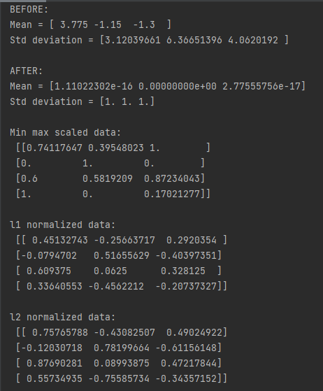

**Рис. 1.2 Результат виконання програми**

Зробіть висновок чим відрізняються L1-нормалізація від L2-нормалізацієї.

L1-нормалізація використовує метод найменших абсолютних відхилень (Least Absolute Deviations), що забезпечує рівність 1 суми абсолютних значень в кожному ряду.

L2-нормалізація використовує метод найменших квадратів, що забезпечує рівність 1 суми квадратів значень.

Завдання 2.1.2

**Код програми**

import numpy as np  
from sklearn import preprocessing  
  
# Надання позначок вхідних даних  
Input_labels = ['red', 'blасk', 'red', 'green', 'yellow', 'white']  
  
# між мітками та числами  
# Створення кодувальника та встановлення відповідності  
encoder = preprocessing.LabelEncoder()  
encoder.fit(Input_labels)  
  
# Виведення відображення  
print("\nLabel mapping:")  
for i, item in enumerate(encoder.classes_): print(item, '-->', i)  
  
# перетворення міток за допомогою кодувальника  
test_labels = ['green', 'red', 'blасk']  
encoded_values = encoder.transform(test_labels )  
print("\nLabels =", test_labels )  
print("Encoded values =", list(encoded_values ) )  
  
# Декодування набору чисел за допомогою декодера  
encoded_values = [3, 0, 4, 1]  
decoded_list = encoder.inverse_transform(encoded_values)  
print("\nEncoded values =", encoded_values)  
print("Decoded labels =", list (decoded_list ) )

**Рис. 1.3 Код програми**

**Результат виконання**

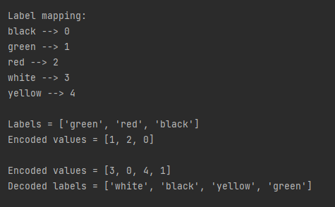

**Рис. 1.4 Результат виконання програми**

Завдання 2.2. Попередня обробка нових даних

По списку журнала 5 варіант;



**Код програми**

import numpy as np  
from sklearn import preprocessing  
  
input_data = np.array([[5.1, -2.9, 3.3],  
 [-1.3, 3.9, 4.5],  
 [-5.3, -4.2, -1.3],  
 [5.2, -6.5, -1.1],  
 [-5.2, 2.6, -2.2]])  
  
  
# Бінаризація даних  
data_binarized = preprocessing.Binarizer(threshold=3.0).transform(input_data)  
print("\n Binarized data:\n", data_binarized)  
  
# Виведення середнього значення та стандартного відхилення  
print("\nBEFORE: ")  
print("Mean =", input_data.mean(axis=0))  
print("Std deviation =", input_data.std(axis=0))  
  
# Исключение среднего  
data_scaled = preprocessing.scale(input_data)  
print("\nAFTER: ")  
print("Mean =", data_scaled.mean(axis=0))  
print("Std deviation =", data_scaled.std(axis=0))  
  
# Масштабування MinМax  
data_scaler_minmax = preprocessing.MinMaxScaler(feature_range=(0, 1))  
data_scaled_minmax = data_scaler_minmax.fit_transform(input_data)  
print("\nМin max scaled data:\n", data_scaled_minmax)  
  
# Нормалізація даних  
data_normalized_l1 = preprocessing.normalize(input_data,  
norm='l1')  
data_normalized_l2 = preprocessing.normalize(input_data,  
norm='l2')  
print("\nl1 normalized data:\n", data_normalized_l1)  
print("\nl2 normalized data:\n", data_normalized_l2)

**Рис. 1.5 Код програми**

**Результат виконання**

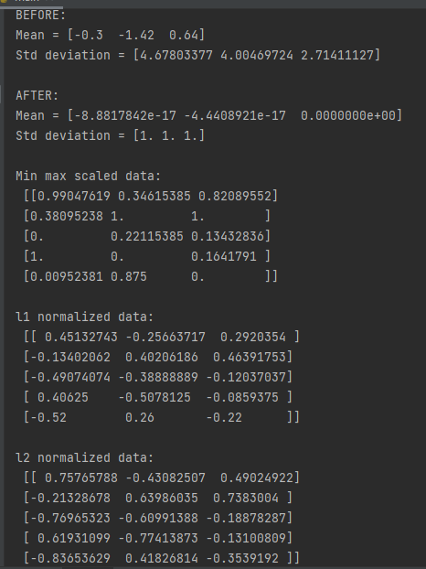

**Рис. 1.6 Результат виконання програми**

Завдання 2.3. Класифікація логістичною регресією або логістичний

класифікатор.

**Код програми**

import numpy as np  
from sklearn import linear_model  
import matplotlib.pyplot as plt  
from utilities import visualize_classifier  
  
# Визначення зразка вхідних даних  
X = np.array([[3.1, 7.2], [4, 6.7], [2.9, 8], [5.1, 4.5],  
 [6, 5], [5.6, 5], [3.3, 0.4],  
 [3.9, 0.9], [2.8, 1],  
 [0.5, 3.4], [1, 4], [0.6, 4.9]])  
y = np.array([0, 0, 0, 1, 1, 1, 2, 2, 2, 3, 3, 3])  
  
# Створення логістичного класифікатора  
classifier = linear_model.LogisticRegression(solver='liblinear', C=1)  
  
# Тренування класифікатора  
classifier.fit(X, y)  
  
visualize_classifier(classifier, X, y)

**Рис. 1.7 Код програми**

**Результат виконання**

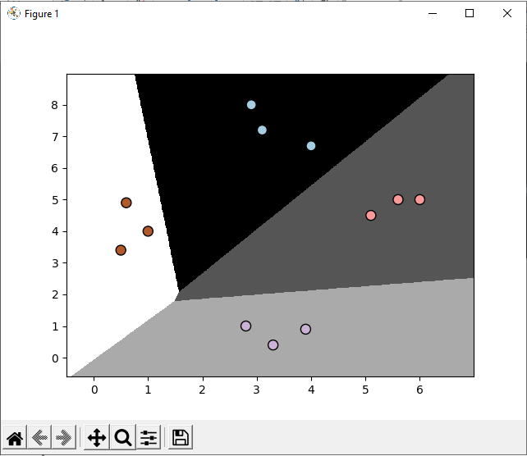

**Рис. 1.8 Результат виконання програми**

Завдання 2.4. Класифікація наївним байєсовським класифікатором

**Код програми**

import numpy as np  
import matplotlib.pyplot as plt  
  
from sklearn.naive_bayes import GaussianNB  
from sklearn.model_selection import train_test_split  
from utilities import visualize_classifier  
  
# Вхідний файл, який містить дані  
input_file = 'data_multivar_nb.txt'  
  
# Завантаження даних із вхідного файлу  
data = np.loadtxt(input_file, delimiter=',')  
X, y = data[:, :-1], data[:, -1]  
  
# Створення наївного байєсовського класифікатора  
classifier = GaussianNB()  
  
# Тренування класифікатора  
classifier.fit(X, y)  
  
# Прогнозування значень для тренувальних даних  
y_pred = classifier.predict(X)  
  
# Обчислення якості класифікатора  
accuracy = 100.0 * (y == y_pred).sum() / X.shape[0]  
print("Accuracy of Naive Bayes classifier =", round(accuracy,  
2), "%")  
  
# Візуалізація результатів роботи класифікатора  
visualize_classifier(classifier, X, y)

**Рис. 1.9 Код програми**

**Результат виконання**

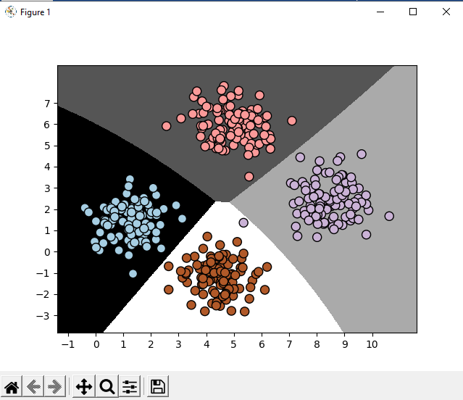

**Рис. 2.1 Результат виконання програми**

Завдання 2.4.1

**Код програми**

import numpy as np  
import matplotlib.pyplot as plt  
  
from sklearn.naive_bayes import GaussianNB  
from sklearn.model_selection import train_test_split  
from utilities import visualize_classifier  
  
# Вхідний файл, який містить дані  
input_file = 'data_multivar_nb.txt'  
  
# Завантаження даних із вхідного файлу  
data = np.loadtxt(input_file, delimiter=',')  
X, y = data[:, :-1], data[:, -1]  
  
# Створення наївного байєсовського класифікатора  
classifier = GaussianNB()  
  
# Тренування класифікатора  
classifier.fit(X, y)  
  
# Прогнозування значень для тренувальних даних  
y_pred = classifier.predict(X)  
  
# Обчислення якості класифікатора  
accuracy = 100.0 * (y == y_pred).sum() / X.shape[0]  
print("Accuracy of Naive Bayes classifier =", round(accuracy, 2), "%")  
  
# Візуалізація результатів роботи класифікатора  
visualize_classifier(classifier, X, y)  
  
# Розбивка даних на навчальний та тестовий набори  
X_train, X_test, y_train, y_test = train_test_split.train_test_split(X, y, test_size=0.2, random_state=3)  
classifier_new = GaussianNB()  
classifier_new.fit(X_train, y_train)  
y_test_pred = classifier_new.predict(X_test)  
  
# Обчислення якості класифікатора  
accuracy = 100.0 * (y_test == y_test_pred).sum() / X_test.shape[0]  
print("Accuracy of the new classifier =", round(accuracy, 2), "%")  
# Візуалізація роботи класифікатора  
visualize_classifier(classifier_new, X_test, y_test)  
  
num_folds = 3  
accuracy_values = train_test_split.cross_val_score(classifier,  
 X, y, scoring='accuracy', cv=num_folds)  
print("Accuracy: " + str(round(100 * accuracy_values.mean(), 2))  
+ "%")  
precision_values = train_test_split.cross_val_score(classifier,  
 X, y, scoring='precision_weighted', cv=num_folds)  
print("Precision: " + str(round(100 * precision_values.mean(),  
2)) + "%")  
recall_values = train_test_split.cross_val_score(classifier,  
 X, y, scoring='recall_weighted', cv=num_folds)  
print("Recall: " + str(round(100 * recall_values.mean(), 2)) +  
"%")  
f1_values = train_test_split.cross_val_score(classifier, X, y, scoring='f1_weighted', cv=num_folds)  
print("F1: " + str(round(100 * f1_values.mean(), 2)) + "%")

**Рис. 2.2 Код програми**

**Результат виконання**

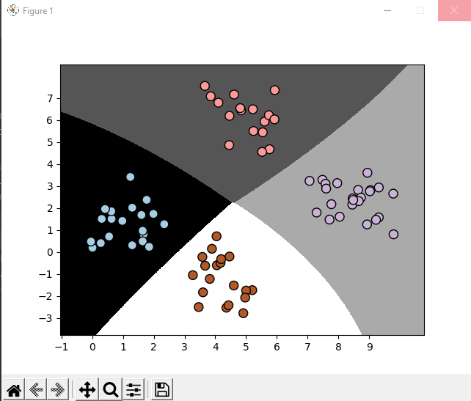

**Рис. 2.3 Результат виконання програми**

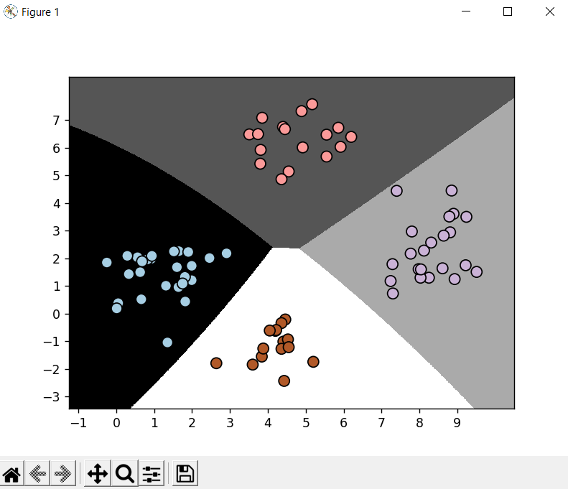

**Рис. 2.4 Результат виконання програми після другого прогону**

**Висновок:** після другого прогону результати відрізняються, тому що, були обрані інші вхідні дані.

Завдання 2.5. Вивчити метрики якості класифікаці

**Код програми**

import pandas as pd  
from sklearn.metrics import confusion_matrix  
import numpy as np  
from sklearn.metrics import accuracy_score  
from sklearn.metrics import recall_score  
from sklearn.metrics import precision_score  
from sklearn.metrics import f1_score  
from sklearn.metrics import roc_curve  
import matplotlib.pyplot as plt  
from sklearn.metrics import roc_auc_score  
  
df = pd.read_csv('data_metrics.csv')  
df.head()  
  
thresh = 0.5  
df['predicted_RF'] = (df.model_RF >= 0.5).astype('int')  
df['predicted_LR'] = (df.model_LR >= 0.5).astype('int')  
df.head()  
  
confusion_matrix(df.actual_label.values, df.predicted_RF.values)  
  
  
def find_TP(y_true, y_pred):  
 # counts the number of true positives (y_true = 1, y_pred =1)  
 return sum((y_true == 1) & (y_pred == 1))  
  
  
def find_FN(y_true, y_pred):  
 # counts the number of false negatives (y_true = 1, y_pred = 0)  
 return sum((y_true == 1) & (y_pred == 0))  
  
  
def find_FP(y_true, y_pred):  
 # counts the number of false positives (y_true = 0, y_pred = 1)  
 return sum((y_true == 0) & (y_pred == 1))  
  
  
def find_TN(y_true, y_pred):  
 # counts the number of true negatives (y_true = 0, y_pred = 0)  
 return sum((y_true == 0) & (y_pred == 0))  
  
  
print('TP:', find_TP(df.actual_label.values, df.predicted_RF.values))  
print('FN:', find_FN(df.actual_label.values, df.predicted_RF.values))  
print('FP:', find_FP(df.actual_label.values, df.predicted_RF.values))  
print('TN:', find_TN(df.actual_label.values, df.predicted_RF.values))  
  
  
def find_conf_matrix_values(y_true, y_pred):  
 # calculate TP, FN, FP, TN  
 TP = find_TP(y_true, y_pred)  
 FN = find_FN(y_true, y_pred)  
 FP = find_FP(y_true, y_pred)

TN = find_TN(y_true, y_pred)  
 return TP, FN, FP, TN  
  
  
def dmytro_confusion_matrix(y_true, y_pred):  
 TP, FN, FP, TN = find_conf_matrix_values(y_true, y_pred)  
 return np.array([[TN, FP], [FN, TP]])  
  
  
dmytro_confusion_matrix(df.actual_label.values, df.predicted_RF.values)  
  
assert np.array_equal(dmytro_confusion_matrix(df.actual_label.values, df.predicted_RF.values),  
 confusion_matrix(df.actual_label.values, df.predicted_RF.values)  
 ), 'my_confusion_matrix() is not correct for RF'  
  
assert np.array_equal(dmytro_confusion_matrix(df.actual_label.values,  
 df.predicted_LR.values), confusion_matrix(df.actual_label.values,  
 df.predicted_LR.values)), 'dmytro_confusion_matrix() is not correct for LR'  
  
accuracy_score(df.actual_label.values, df.predicted_RF.values)  
  
  
def my_accuracy_score(y_true, y_pred):  
 # calculates the fraction of samples  
 TP, FN, FP, TN = find_conf_matrix_values(y_true, y_pred)  
 return (TP + TN) / (TP + TN + FP + FN)  
  
  
assert my_accuracy_score(df.actual_label.values, df.predicted_RF.values) == accuracy_score(df.actual_label.values,  
 df.predicted_RF.values), 'my_accuracy_score failed on'  
  
assert my_accuracy_score(df.actual_label.values, df.predicted_LR.values) == accuracy_score(df.actual_label.values,  
 df.predicted_LR.values), 'my_accuracy_score failed on LR'  
  
print('Accuracy RF: %.3f' % (my_accuracy_score(df.actual_label.values, df.predicted_RF.values)))  
print('Accuracy LR: %.3f' % (my_accuracy_score(df.actual_label.values, df.predicted_LR.values)))  
  
recall_score(df.actual_label.values, df.predicted_RF.values)  
  
  
def my_recall_score(y_true, y_pred):  
 # calculates the fraction of positive samples predicted correctly  
 TP, FN, FP, TN = find_conf_matrix_values(y_true, y_pred)  
 return TP / (TP + FN)  
  
  
assert my_recall_score(df.actual_label.values, df.predicted_RF.values) == recall_score(df.actual_label.values, df.predicted_RF.values), 'my_accuracy_score failed on RF'  
  
assert my_recall_score(df.actual_label.values, df.predicted_LR.values) == recall_score(df.actual_label.values, df.predicted_LR.values), 'my_accuracy_score failed on LR'

print('Recall RF: %.3f' % (my_recall_score(df.actual_label.values, df.predicted_RF.values)))  
print('Recall LR: %.3f' % (my_recall_score(df.actual_label.values, df.predicted_LR.values)))  
  
precision_score(df.actual_label.values, df.predicted_RF.values)  
  
  
def my_precision_score(y_true, y_pred):  
 # calculates the fraction of predicted positives samples that are actually positive  
 TP, FN, FP, TN = find_conf_matrix_values(y_true, y_pred)  
 return TP / (TP + FP)  
  
  
assert my_precision_score(df.actual_label.values, df.predicted_RF.values) == \  
 precision_score(df.actual_label.values, df.predicted_RF.values), 'my_accuracy_score failed on RF'  
assert my_precision_score(df.actual_label.values, df.predicted_LR.values) == \  
 precision_score(df.actual_label.values, df.predicted_LR.values), 'my_accuracy_score failed on LR'  
  
print('Precision RF: %.3f' % (my_precision_score(df.actual_label.values, df.predicted_RF.values)))  
  
print('Precision LR: %.3f' % (my_precision_score(df.actual_label.values, df.predicted_LR.values)))  
  
f1_score(df.actual_label.values, df.predicted_RF.values)  
  
  
def my_f1_score(y_true, y_pred):  
 # calculates the F1 score  
 recall = my_recall_score(y_true, y_pred)  
 precision = my_precision_score(y_true, y_pred)  
 return (2 * precision * recall) / (precision + recall)  
  
  
assert my_f1_score(df.actual_label.values, df.predicted_RF.values) == \  
 f1_score(df.actual_label.values, df.predicted_RF.values), 'my_accuracy_score failed on RF'  
  
assert my_f1_score(df.actual_label.values, df.predicted_LR.values) == \  
 f1_score(df.actual_label.values, df.predicted_LR.values), 'my_accuracy_score failed on LR'  
print('F1 RF: %.3f' % (my_f1_score(df.actual_label.values, df.predicted_RF.values)))  
print('F1 LR: %.3f' % (my_f1_score(df.actual_label.values, df.predicted_LR.values)))  
  
print('scores with threshold = 0.5')  
print('Accuracy RF:%.3f' % (my_accuracy_score(df.actual_label.values, df.predicted_RF.values)))  
print('Recall RF: %.3f' % (my_recall_score(df.actual_label.values, df.predicted_RF.values)))  
print('Precision RF:%.3f' % (my_precision_score(df.actual_label.values, df.predicted_RF.values)))  
print('F1 RF: %.3f' % (my_f1_score(df.actual_label.values, df.predicted_RF.values)))  
print('')  
print('scores with threshold = 0.25')  
print('Accuracy RF:%.3f' % (my_accuracy_score(df.actual_label.values, (df.model_RF >= 0.25).astype('int').values)))

print('Recall RF: %.3f' % (my_recall_score(df.actual_label.values, (df.model_RF >= 0.25).astype('int').values)))  
print('Precision RF:%.3f' % (my_precision_score(df.actual_label.values, (df.model_RF >= 0.25).astype('int').values)))  
print('F1 RF: %.3f' % (my_f1_score(df.actual_label.values, (df.model_RF >= 0.25).astype('int').values)))  
  
fpr_RF, tpr_RF, thresholds_RF = roc_curve(df.actual_label.values, df.model_RF.values)  
fpr_LR, tpr_LR, thresholds_LR = roc_curve(df.actual_label.values, df.model_LR.values)  
  
plt.plot(fpr_RF, tpr_RF, 'r-', label='RF')  
plt.plot(fpr_LR, tpr_LR, 'b-', label='LR')  
plt.plot([0, 1], [0, 1], 'k-', label='random')  
plt.plot([0, 0, 1, 1], [0, 1, 1, 1], 'g-', label='perfect')  
plt.legend()  
plt.xlabel('False Positive Rate')  
plt.ylabel('True Positive Rate')  
plt.show()  
  
auc_RF = roc_auc_score(df.actual_label.values, df.model_RF.values)  
auc_LR = roc_auc_score(df.actual_label.values, df.model_LR.values)  
print('AUC RF:%.3f' % auc_RF)  
print('AUC LR:%.3f' % auc_LR)  
  
  
plt.plot( fpr_RF, tpr_RF,'r-',label = 'RF AUC: %.3f'% auc_RF)  
plt.plot( fpr_LR,tpr_LR, 'b-', label= 'LR AUC: %.3f'% auc_LR)  
plt.plot([0,1],[0,1], 'k-',label='random')  
plt.plot([0,0,1,1],[0,1,1,1],'g-',label='perfect')  
plt.legend()  
plt.xlabel('False Positive Rate')  
plt.ylabel('True Positive Rate')  
plt.show()

**Рис. 2.5 Код програми**

**Результат виконання**

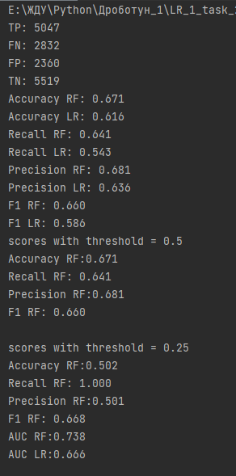

**Рис. 2.6 Результат виконання програми**

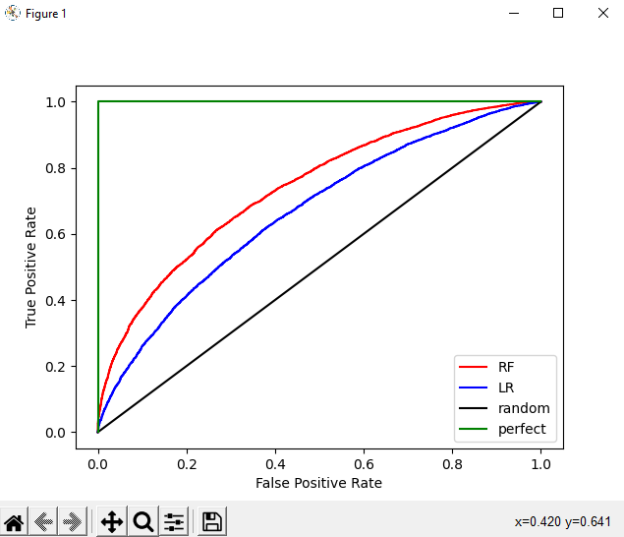

**Рис. 2.7 Результат виконання програми**

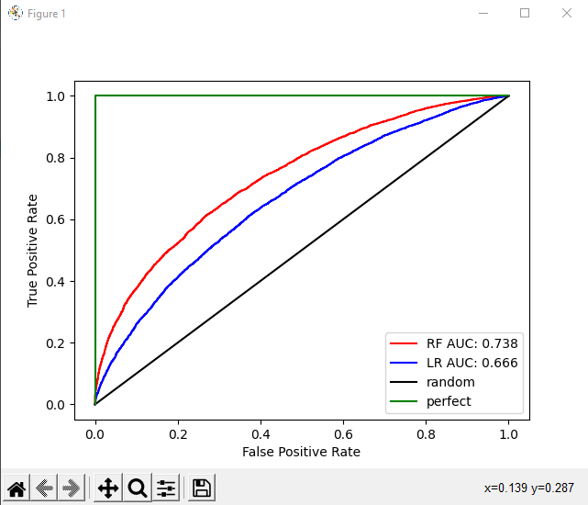

**Рис. 2.8 Результат виконання програми**

**Висновок:** я використав спеціалізовані бібліотеки мов програмування Python дослідивши попередню обробку та класифікацію даних.

Випадковий ліс (Random forest, RF) – це алгоритм навчання з учителем. Його можна використовувати як класифікації, так регресії. Також це найбільш гнучкий та простий у використанні алгоритм. Ліс складається із дерев. Кажуть, що чим більше дерев у лісі, тим він міцніший. RF створює дерева рішень для випадково вибраних семплов даних, отримує прогноз від кожного дерева та вибирає найкраще рішення у вигляді голосування. Він також надає досить ефективний критерій важливості показників (ознаки).

LR додатково використовуватиме функцію Sigmoid, щоб зробити нелінійне відображення з використанням сигмоїдної функції.

Позитивні та негативні точки вибірки з обох сторін класифікаційної суперплощини перетворюються на дві категорії, що розкладаються на 0,5: Категорія 0 та категорію 1 за допомогою функції стиснення.